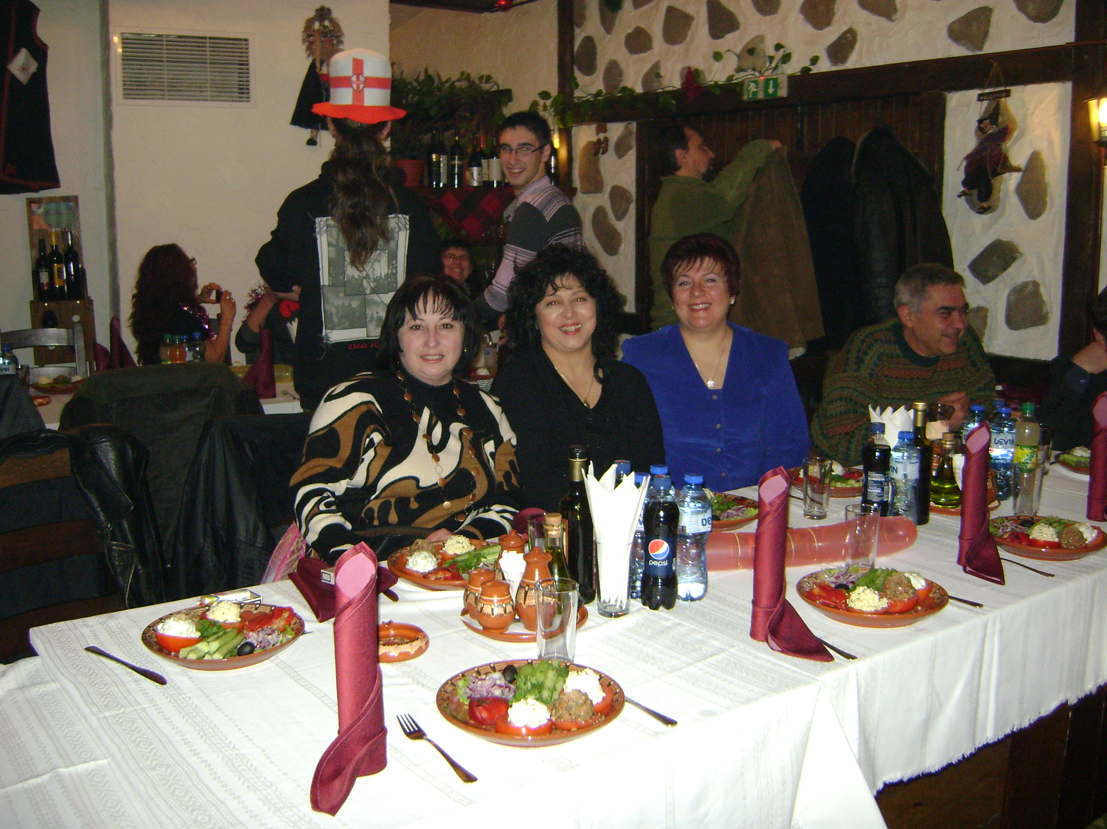
Европейски формат на автобиография

ЛИЧНА ИНФОРМАЦИЯ

Име |  |  | КАПИТАНОВА ДИМИТРИНА ПЕТРОВА
Адрес |  |  | Ул.,,Леденика”, № 1, Пловдив, 4002, България
Телефон |  |  | +359 32 252 501 ; +359 03111 2592 ; +359 99105287
Факс
E-mail |  |  | dima_kapitanova@abv.bg
Националност |  |  | българска
Дата на раждане |  |  | 22.10.1959 г.
ТРУДОВ СТАЖ
• Дати (от-до)  • Име и адрес на работодателя  • Вид на дейността или сферата на работа |  |  | 1994 г. Главен асистент по методика на обучението по математика в началното  училище – ПУ,,П.Хилендарски”  1992 г. Старши асистент по методика на обучението по математика в началното  училище - ПУ  1988г. Асистент по методика на обучението по математика в началното  училище към катедра НУП на Педагогическия факултет на ПУ  1984 - 1988г. Учител по математика
• Заемана длъжност  • Основни дейности и отговорности |  |  | Главен асистент в катедра ,,Начална училищна педагогика”  Научнопреподавателска
ОБРАЗОВАНИЕ И ОБУЧЕНИЕ
• Дати (от-до)  • Име и вид на обучаващата или образователната организация  • Основни предмети/застъпени професионални умения  • Наименование на придобитата квалификация |  |  | 2011г. Задочна аспирантура 1. Педагогически науки 1.3. Педагогика на обучението по ... 05.07.03. Методика на обучението по математика, към  ПУ,,П.Хилендарски” гр. Пловдив  1992 г. Прехвърлена аспирантура по МОМ в началното училище от СССР в България -СУ,,Св. Климент Охридски”  1991 г. Задочна аспирантура по МОМ в началното училище в СССР  1980-1984 г. ПУ,,П.Хилендарски” гр. Пловдив - Магистър по математика
МАЙЧИН ЕЗИК |  |  | БЪЛГАРСКИ ЕЗИК
ДРУГИ ЕЗИЦИ
 |  |  | [Руски език] | [Английски език] | [....................] | [........................]
• Четене |  |  | отлично | добро
• Писане |  |  | отлично | добро
• Разговор |  |  | отлично | добро
ОРГАНИЗАЦИОННИ УМЕНИЯ И КОМПЕТЕНЦИИ  Координация, управление и адмистрация на хора, проекти и бюджети в професионалната среда или в областта на културата и спорта) у дома и др. |  |  | Работа в екип, управление и координация на екипи в образованието.  Уменията са придобити в:  - Участие в организиране и провеждане на научни конференции към ПУ,,П.Хилендарски”  - Акредитационни комисии.  - Ръководство на курсове за придобиване на втори клас квалификация от начални учители.

ТЕХНИЧЕСКИ УМЕНИЯ И КОМПЕТЕНЦИИ  Работа с компютри, със специфично оборудване и др. |  | Работа с Windows, Internet

УЧАСТИЯ В ПРОЕКТИ  - Изследователски и образователни  - Позиция в проекта |  | 2001 - 2003 г. Тема:,,Началното обучение по български език и математика в условия на билингвизъм” фонд ,,Научни изследвания” – ПУ,,П.Хилендарски” , поделение “Научна и приложна дейност”  Участие като член на екипа  2007 г. – 2012 г. Тема: Разработване на система за оценка на качеството на средното образование.  Оперативна програма: ,,Развитие на човешките ресурси”.  Фонд: Европейски съюз  Участие като член на екипа  2011 г. – 2012 г. Тема: „Интегративно проектно-ориентирано обучение в началното училище”.  Финансираща организация: РААБЕ България  Участие като член на екипа

ДОПЪЛНИТЕЛНА ИНФОРМАЦИЯ |  | - Участие в организацията, провеждането и оценяването на практическата дейност (хоспитиране, текуща педагогическа практика и държавен практически изпит) на студенти от специалности НУПЧЕ, ПНУП и Педагогика.  - Ръководство на три курса за получаване на квалификационна степен (втора) от учители.  - Обучаваща дейност с учители в курсове за преквалификация, квалификация и магистърски програми.  - Участие в семинари с учители по актуални проблеми в обучението по математика в началния етап на СОУ.(гр. Пловдив, гр. Хасково, гр. Горна Оряховица, гр. Кричим и др.)  - Ръководство на над 30 дипломни работи със студенти от бакалавърски и квалификационни програми.

ПРОФЕСИОНАЛНИ ОБЛАСТИ |  | - Методика на обучението по математика в началното училище  - Символна логика  - Логика  - Висша математика и математическо моделиране за психолози

